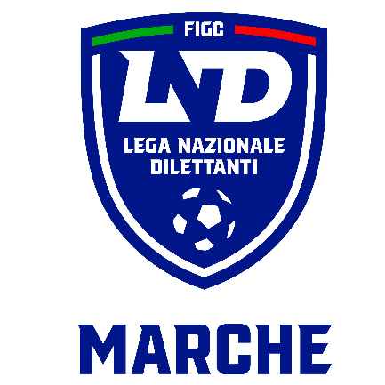 | Federazione Italiana Giuoco Calcio  Lega Nazionale Dilettanti  COMITATO REGIONALE MARCHE  Via Schiavoni, snc - 60131 ANCONA  CENTRALINO: 071 285601 - FAX: 071 28560403  sito internet: marche.lnd.it  e-mail: cr.marche01@lnd.it  pec: marche@pec.figcmarche.it
Stagione Sportiva 2026/2027

Comunicato Ufficiale N° 14 del 10/08/2026

COMUNICAZIONI DELLA F.I.G.C.

COMUNICAZIONI DELLA L.N.D.

CIRCOLARE N. 11 del 07.08.2026 L.N.D.
Si trasmette, per opportuna conoscenza, copia della circolare in epigrafe. avente per oggetto:
“A Coverciano con il Museo del Calcio”

CIRCOLARE N. 10 del 15.07.2026 L.N.D.
Si trasmette, per opportuna conoscenza, copia della circolare n° 12-2026 elaborata dal Centro Studi Tributari della L.N.D. avente per oggetto:
“Legge 4 agosto 2026, n. 142, di conversione del D.L. n. 108 del 26 giugno 2026 recante disposizioni urgenti in materia di sport”

COMUNICAZIONI DEL COMITATO REGIONALE

CHIUSURA UFFICI COMITATO REGIONALE MARCHE

Si comunica che gli uffici del Comitato Regionale Marche saranno chiusi nel seguente periodo:
dal 14 al 17 agosto 2026

COMPLETAMENTO ORGANICI 2026/2027

CAMPIONATO REGIONALE SECONDA CATEGORIA

Il Consiglio Direttivo del Comitato Regionale Marche, nella riunione del 06.08.2026
- vista la mancata iscrizione al campionato delle società A.S.D. Camerano Calcio, A.S.D. CSKA Corridonia e A.S.D. Stese
- visto che le Società S.P. Offida ASD e A.S.D. Pol. Cagli Sport Associati sono state oggetto di fusione;
- considerato che l’organico delle aventi diritto era inizialmente composto da 126 squadre, anziché da 128;
decide
di integrare l’organico del Campionato Regionale di Seconda Categoria 2026/2027, come da graduatoria definitiva pubblicata nel CU n. 8 del 29.07.2026, con l’immissione delle seguenti Società:
A.S.D. CAMERINO-CASTELRAIMONDO
ASD MONTOTTONE
A.S.D. VEREGRENSE CALCIO
A.S.D. VIRI FORTES ADRIATICO
A.S.D. ATLETICO CONERO
POL. ISOLA DI FANO
A.S.D. MAIOLATI UNITED
Le sueddette Società, tranne la Pol. Isola di Fano, essendosi iscritte alla Coppa Marche di Terza Categoria, vengono inserite fra le partecipanti alla Coppa Marche di Seconda Categoria.

PROROGA ISCRIZIONE CAMPIONATI GIOVANILI

Il Consiglio Direttivo del Comitato Regionale Marche, nella riunione del 06.08.2026, ha deciso di prorogare al 28.08.2026 i terimini dell’icrzione ai Campionati Under 17, Under 16, Under 15 e Under 14.fase provinciale.

AUTORIZZAZIONE TORNEI

Il Comitato Regionale Marche ha autorizzato l’effettuazione del sottonotato Torneio organizzato dalla Società sportiva, approvandone il regolamento:

TORNEI L.N.D.
Denominazione Torneo: TORNEO CITTA’ DI SENIGALLIA
Periodo di svolgimento: 19.08 - 30.08.2026
Carattere Nazionale
Organizzazione: F.C. VIGOR SENIGALLIA SSD A RL

TORNEI S.G.S.
Denominazione Torneo: MEMORIAL GRAZIANO COLOTTI
Periodo di svolgimento: 05.09 – 06.09.2026
Categoria: Under 17
Carattere Regionale
Organizzazione: U.S. TOLENTINO 1919 SSDARL

RIUNIONE SOCIETA’ CALCIO FEMMINILE

Si comunica che mercoledì 19 agosto 2026 alle ore 17,00, è programmata la riunione delle società di Calcio Femminile iscritte al Campionato Eccellenza Femminile 2026/2027 per pianificare l’attività della stagione sportiva.

Pubblicato in Ancona ed affisso all’albo del Comitato Regionale Marche il 10/08/2026.

Il Segretario  (Angelo Castellana) | Il Presidente  (Ivo Panichi)

